8 三 峡
一、字音字形
1．识记生难字
略无阙处（ ） 重岩叠嶂（ ）
隐天蔽日（ ） 不见曦月（ ）
夏水襄陵（ ） 沿泝阻绝（ ）
绝霶（ ） 飞漱其间（ ）
2．读准多音字
（1）朝发白帝：____ 其他读音：____ 组词：______
（2）属引凄异：____ 其他读音：____ 组词：______
3．找出通假字
（1）略无阙处 “____”通“____”，______。
（2）沿泝阻绝 “____”同“____”，______。
二、重要词语
1．重点词语理解
（1）嶂：_____________________________________________________________
（2）亭午：___________________________________________________________
（3）曦：_____________________________________________________________
（4）襄：_____________________________________________________________
（5）沿：_____________________________________________________________
（6）御：_____________________________________________________________
（7）绝霶：___________________________________________________________
（8）飞漱：___________________________________________________________
（9）属引：___________________________________________________________
2．一词多义辨析
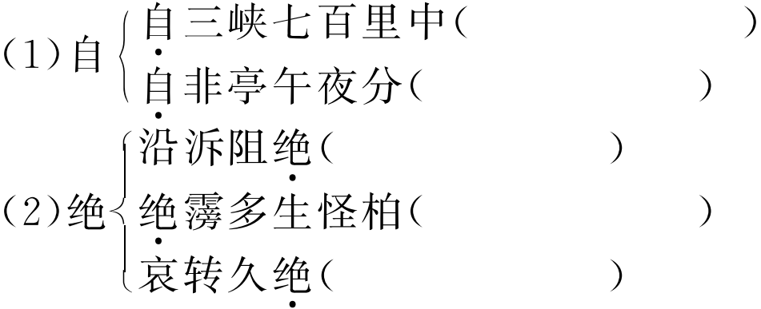
3．词类活用解释
（1）虽乘奔御风
解释：__________________________________________________________________
（2）回清倒影
解释：__________________________________________________________________
（3）空谷传响
解释：__________________________________________________________________
4．古今异义区分
（1）或王命急宣
古义：______________。今义：__________________________________________。
（2）至于夏水襄陵
古义：______________。今义：__________________________________________。
（3）属引凄异
古义：______________。今义：__________________________________________。
（4）虽乘奔御风
古义：______________。今义：__________________________________________。
三、郦道元与《水经注》
郦道元，字善长，北魏范阳涿县（今属河北）人，著名地理学家、散文家。好学博览，留心于水道等地理现象。《水经》原是魏晋时人所著的一部地理书，郦道元嫌其过于简略，于是实地考察，旁征博引，为《水经》作注，使原著内容大为丰富，成了一部别开生面的著作，名“水经注”。《水经注》不仅是一部具有重大的科学价值的地理著作，也是一部颇具特色的山水游记。里面介绍了一千二百五十多条河流，描绘出各地的壮丽山川，还记述了许多地理古迹、神话传说和风土人情。《水经注》文笔简洁精美，有着很高的科学价值和文学价值。
答案：一、字音字形
1．quē zhàng bì xī xiāng sù yǎn shù
2．（1）zhāo cháo 朝廷 （2）zhǔ shǔ 金属
3．（1）阙 缺 缺口 （2）泝 溯 逆流而上
二、重要词语
1．（1）像屏障似的高山。（2）正午。（3）阳光，文中指太阳。（4）冲上。（5）顺流而下。（6）驾。（7）极高的山峰。（8）飞流冲荡。（9）连续不断。
2．（1）在/如果 （2）断绝/极高/消失
3．（1）动词用作名词，飞奔的马。（2）形容词用作名词，清波。（3）名词作状语，在空荡的山谷里。
4．（1）有时 今常用于选择复句的关联词 （2）指两个词，动词“到”和介词“于” 连在一起用，表另提一件事 （3）连续 属于 （4）即使 虽然
1．作者通过描写三峡中的哪些景观，来表现三峡的壮丽风光？
点拨：作者先写山，后写水。写三峡两岸的山：两岸连山，略无阙处，重岩叠嶂，隐天蔽日。再写夏水：夏水襄陵，沿泝阻绝，朝发白帝，暮到江陵。紧接着写春冬景色：素湍绿潭，回清倒影，绝靧怪柏，悬泉瀑布，清荣峻茂。最后写秋天的景象：林寒涧肃，高猿长啸，属引凄异，空谷传响，渔者悲歌。
2．文章从哪两方面写夏季三峡的水？
点拨：一是凶险，滔滔的江水淹没了山陵，暗礁林立，江道变幻莫测，水路断绝，船舶只好停航；二是迅疾，江水滔滔，激流滚滚，赛过脱弦之箭，犹如飞奔之马，一泻千里。
3．结尾处引用渔歌有什么作用？
点拨：渔歌内容，一言“峡长”，一言“声哀”。从猿鸣之中，人们进一步体会到山高、岭连、峡窄、水长；同时山猿哀鸣，也渲染了秋天萧瑟的气氛。
4．核心图解

